Татарстан Республикасы Министрлар Кабинеты Матбугат Хезмђте  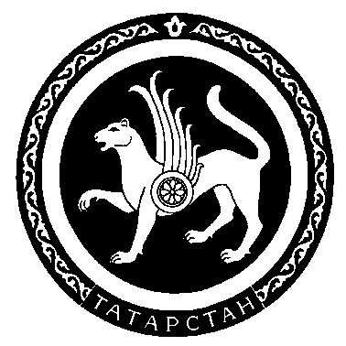 |  | Пресс-служба  Кабинета Министров Республики Татарстан

Пресс-релиз

5 декабря 2008 года состоится заседание Президиума Совета муниципальных образований Республики Татарстан с участием первого заместителя Премьер-министра Республики Татарстан Р.Ф.Муратова.

Повестка дня

I. Об исполнении полномочий по решению вопросов местного значения вновь образованными муниципальными образованиями с 1 января 2009 года.

Докладывают:
Курманов  Мидхат Мазгутович | министр юстиции Республики Татарстан
Васильев  Валерий Павлович | министр земельных и имущественных отношений Республики Татарстан
Шишкин  Алексей Геннадьевич | заместитель министра финансов Республики Татарстан
Кудрявцева  Алевтина Николаевна | первый заместитель министра экономики Республики Татарстан – директор Центра экономических и социальных исследований Республики Татарстан при Кабинете Министров Республики Татарстан

II. О содержании гидротехнических сооружений, находящихся на балансе муниципальных образований.

Докладывает:
Садретдинов  Аглям Киямович | министр экологии и природных ресурсов Республики Татарстан

III. О проекте Закона Республики Татарстан «О регистре муниципальных нормативных правовых актов Республики Татарстан».
Докладывает:
Курманов  Мидхат Мазгутович | министр юстиции Республики Татарстан

IV. О сайте муниципальных районов и городских округов республики Татарстан.

Докладывает:
Юртаев  Александр Николаевич | начальник информационно-аналитического управления Аппарата Кабинета Министров Республики Татарстан

V. О проведении Республиканского конкурса «Лучший муниципальный служащий 2007 года» и «Лучшая общественная инициатива».

Докладывает:
Шакиров  Минсагит Закирович | Председатель Совета муниципальных образований Республики Татарстан, глава Черемшанского муниципального района

VI. Разное.

